Sensoren auslesen
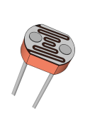Hier lernst du, wie du den Arduino als Messgerät für verschiedene Größen verwenden kannst. Da der Arduino nur Spannungen messen kann, benötigen wir zur Messung anderer Größen (z.B. Temperatur, Beleuchtungsstärke) eine Spannungsteiler-Schaltung. Für unseren ersten Spannungsteiler nehmen wir ein elektronisches Bauteil, dessen elektrischer Widerstand von der Beleuchtungsstärke abhängt. Dieses Bauteil heißt LDR. Der LDR wird in Reihe mit einem ohmschen Widerstand geschaltet. Ändert sich nun durch Helligkeitsänderung der Widerstandswert des LDR, so ändert sich die Spannung an den Anschlüssen des LDR

